Instruktioner för ansökan om bidrag för ansvarsbedömningar och ansvarsutredningar med särskilda skäl kopplat till förorenade områden

Naturvårdsverket får ge bidrag för ansvarsutredningar enligt 2 § 2 i förordning (2004:100). om statsbidrag för avhjälpande av föroreningsskador (bidragsförordningen), men endast under förutsättning att det finns särskilda skäl enligt 3 § bidragsförordningen.

Dessa instruktioner vänder sig till dig som söker bidraget och innehåller en beskrivning av ansökningsprocessen och vilka kriterier en bidragsansökan ska uppfylla. Instruktionerna beskriver även vilka skyldigheter de som beviljats bidrag har. Instruktionerna är giltiga från och med 4 september 2025 och gäller för de ansvarsutredningar som får beslut om bidrag under 2025.

SYFTET MED BIDRAGET

Naturvårdsverket kan ge bidrag för att ta fram ansvarsutredningar där det finns särskilda skäl och där avsaknaden av en ansvarsutredning innebär ett hinder som inte gör det möjligt att komma vidare med projektet. Bidraget kan användas för att ta fram en ansvarsutredning eller underlag till en ansvarsutredning som t.ex. källspårning, eller i de fall det finns delar av en ansvarsutredning som är särskilt komplicerad att ta fram. Detta kan även gälla för ansvarsbedömning, hädanefter benämns ansvarsutredningar och ansvarsbedömningar som ansvarsutredningar i denna text. Syftet med bidraget är att underlätta arbetet med att utreda ansvaret i komplicerade fall som annars riskerar att bli liggande outredda. Detta för att bidra till att underlätta genomförandet av principen om att förorenaren betalar och stärka genomförandet av en riskbaserad prioritering av åtgärdsarbetet kopplat till förorenade områden.

Det kan till exempel vara:

* objekt där det finns många potentiella utsläppskällor vilket komplicerar bedömningen av ansvaret, exempelvis förorenade sediment med spridning från många potentiella källor. Läs mer om källspårning i kapitel 9 i Naturvårdsverkets och länsstyrelsernas vägledning om [Arbetssätt vid utredning av ansvar för förorenade sediment](https://www.naturvardsverket.se/4abb88/contentassets/e23ad8b6fd8e479d887824adf02f4817/nv-vagledning-arbetssatt-utredning-ansvar-fororenade-sediment.pdf).
* objekt där det finns många olika aktörer som varit verksamma och där det finns osäkerheter kring om och hur mycket de bidragit till föroreningsskador, exempelvis i industriområden där många olika aktörer i många olika branscher varit verksamma.
* kommuner som inte har tillräckliga resurser för att utföra en ansvarsutredning för ett förorenat område vilket leder till att det förorenade området inte blir undersökt och åtgärdat.
* Vid en jävssituation kopplat till ansvaret och det behövs en objektiv part som pekar ansvarig
* Det kan också gälla situationer med komplex juridik, t.ex.:
* objekt med komplicerade fastighetsförhållanden,
* flertalet fastigheter där flertalet fastighetsförvärv skett
* särskild komplicerade bedömningar av en förvärvares ansvar enligt 10 kap. 3 § miljöbalken
* herrelös fastighet
* komplicerade bolagsförhållanden
* komplicerade förhållanden kring verksamhetsutövare, till exempel
* olika miljöfarliga verksamheter och/eller flera olika verksamhetsutövare inom samma objekt
* särskilt komplicerade bedömningar av solidariskt ansvar, eller
* ansvar på grund av exploatering
* konkursbo, till exempel fråga om fortsatt drift av verksamheten eller ansvar för förvaring
* dubbelt ansvar vid förvaring (enligt både 2, 9 kap miljöbalken. och 10 kap. miljöbalken)
* särskilt komplicerade bedömningar av ansvarets omfattning enligt 10 kap. 4 § miljöbalken.

Bidrag för komplicerade ansvarsutredningar kan sökas under hela projektets arbete så vida 10 kap. miljöbalken är tillämpligt kan anses sannolikt att en föroreningsskada förekommer.

Se även den senaste utgåvan av Naturvårdsverkets Kvalitetsmanual. [Förorenade områden – statlig finansiering](https://www.naturvardsverket.se/bidrag/sanering-av-fororenade-omraden/)

ANSÖKNINGSPERIOD

Naturvårdsverket tar emot ansökningar om bidrag för komplicerade ansvarsutredningar utifrån bidragsförordningen. Naturvårdsverket tar emot ansökningar fram till den 20 november 2025 som är sista ansökningsdagen.

Framtida ansökningstillfällen kommer att meddelas på Naturvårdsverkets webbplats.

Instruktionerna och ansökningsmallen kan komma att uppdateras mellan ansökningsperioderna.

KRAV FÖR ATT ANSÖKA

**Vem kan ansöka?**

Enligt bidragsförordningen kan länsstyrelserna ansöka om bidrag för att ta fram ansvarsutredningar. Kommunala tillsynsmyndigheter kan skicka in en ansökan till länsstyrelsen som granskar ansökan. Om länsstyrelsen bedömer att ansökan uppfyller särskilda skäl och ställer sig bakom den, kan länsstyrelsen ansöka till Naturvårdsverket. I de fall länsstyrelsen får in flera ansökningar som länsstyrelsen ställer sig bakom gör länsstyrelsen en rangordning av inkomna ansökningarna vid ansökan till Naturvårdsverket.

**Förutsättningar**

* Ansökan ska underskrida totalt 1 miljon kronor vid detta ansökningstillfälle
* Ansvarsutredningen, i enlighet med ansökan, ska ha genomförts senast ett år efter beslut.
* Den ekonomiska användningen för beviljade ansvarsutredningar ska redovisa i den ekonomiska årsredovisningen den 31 januari efterföljande år de beviljats bidrag
* Ansvarsutredningarna ska slutredovisas till Naturvårdsverket senast i samband med den ekonomiska årsredovisningen
* Ansökningarna ska avse objekt i riskklass 1 eller 2. Där det finns flera källor som påverkar och sprider föroreningar till det riskklassade 1 eller 2 området så kan dessa inkluderas vid t.ex. en källspårning trots att dessa källor i sig kan vara av en lägre riskklass eller ej riskklassade och kan vara av både pågående och avslutade verksamheter
* Objektet ska ha en sannolik föroreningsskada där 10 kap. miljöbalken är tillämpligt, genom t.ex. en MIFO fas 2-undersökning eller provtagning från verifierande provtagning, eller jämförbart. Eventuell provtagning ska utföras som certifierad provtagning

Bidrag beviljas inte för arbete med ansvarsutredningen inkl. upphandlingen av extern part som påbörjats innan beslutet om bidrag har meddelats av Naturvårdsverket.

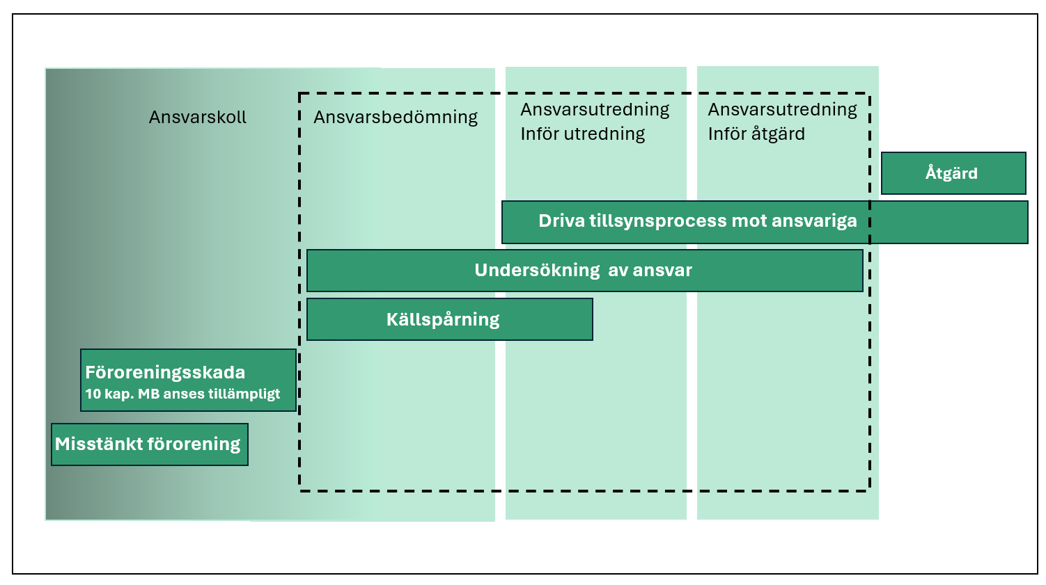

Figur 1 Naturvårdsverket kan, när särskilda skäl finns, ge bidrag till momenten i den streckade rutan i figuren (vilket kan inkludera en ansvarsbedömning, ansvarsutredning inför utredning, ansvarsutredning för åtgärd eller moment inom dessa) som krävs för att komma vidare i projekt.

ANSÖKANS INNEHÅLL OCH BEDÖMNING

Ansökningarna kommer att bedömas utifrån nedanstående kriterier.

**Ska-krav**

* Ansökan ska följa ansökningsmallen för att säkerställa att alla efterfrågade uppgifter inkluderas
* Bidragsmottagaren ska vara länsstyrelsen som kan förmedla bidraget vidare till en kommunal tillsynsmyndighet. Beskrivning av varför sökanden anser att ansvarsförhållanden är komplicerade
* Ansökan ska beskriva vilka moment tex källspårning, juridisk expertis som avses genomföras under ansvarsutredningen
* Vid ansökan av flera ansvarsutredningar behöver en rangordning framgå i rubriken till varje ansökanstabell.

Vid behov förbehåller sig Naturvårdsverket rätten att rangordna och göra urval baserade på tillgängliga medel mm.

EKONOMI

**Totalt ansökt belopp samt ansökt belopp per år ska anges**

**Specificerad budget ska bifogas och finns i mallen**

Kostnader som redovisas till Naturvårdsverket ska vara bidragsberättigade. För att en kostnad ska vara bidragsberättigad ska den:

* vara faktisk och reviderbar, vilket innebär att den ska kunna återfinnas i bidragsmottagarens bokföring
* ha uppkommit under den tid som framgår av bidragsbeslutet
* vara fastställd i enlighet med bidragsmottagarens vanliga redovisningsprinciper och god redovisningssed
* vara skälig och ha uppkommit enbart för genomförande av arbetet.

Exempel på bidragsberättigade kostnader:

* kostnader kopplade till provtagning och analyser för källspårning
* kostnader för hyra av utrustning, som används enbart i arbetet, till exempel provtagningsutrustning
* kostnader för extern kompetens, exempelvis jurist och konsulter inklusive kostnader för upphandling av dessa

Exempel på kostnader som inte är bidragsberättigade:

* Tillsynskostnader för kommunen eller länsstyrelsens arbete med arbetet.
* direkta kostnader för tillsynsmyndighetens personal (bruttolön och lönebikostnad)
* tillsynsavgifter enligt 28 § FOMH

**Oförbrukade bidrag**

Utbetalda men oförbrukade bidrag ska redovisas senast ett år efter beslut. Överblivna medel ska återbetala eller vid behov omfördelas. Om en omfördelning behövs ska ansökan om detta skickas in till Naturvårdsverket. Naturvårdsverket ska fatta beslut om omfördelningar när beloppen överstiger 50 000 kr. Lägre belopp ska länsstyrelserna själva redovisa i sin ekonomiska årsredovisning, så att vi kan följa pengarna.

**Ekonomisk redovisning av bidrag**

Länsstyrelserna ska inkomma till Naturvårdsverket med en ekonomisk årsredovisning för beviljade ansvarsutredningar senast den 31 januari varje efterföljande år för de år som bidrag har beviljats.

BESLUT OM BIDRAG

Beslut meddelas via e-post till länsstyrelsen som sedan kan betala vidare till kommunen.

GODKÄNNANDE AV SLUTFÖRT ARBETE

Vid slutförande av projektet ska Länsstyrelserna lämna in en samlad ekonomisk redovisning där totala kostnader och kostnader uppdelat per år framgår. Länsstyrelserna ska även inkludera en kortfattad beskrivning av arbetet som har genomförts. Redovisningen ska skickas in till Naturvårdsverket senast vid den tidpunkt som anges i bidragsbeslutet. Utbetalda men oförbrukade bidrag ska återbetalas till Naturvårdsverket i samband med detta. Naturvårdsverket avslutar ärendet när den samlade ekonomiska redovisningen är godkänd.

FÖRÄNDRINGAR I ARBETET

Om det under arbetet med ansvarsutredningens genomförande sker förändringar som inte är av ringa betydelse jämfört med ansökan, ska bidragsmottagaren informera Naturvårdsverket om förändringen omgående. Det ska även föreslås hur mål ska kunna uppfyllas trots förändringen och inom befintlig budget. Det kan även gälla förändringar som påverkar utbetalningsplanen.

ÅTERKRAV

Om bidragsmottagaren bryter mot villkoren i beslutet, eller lämnar oriktiga uppgifter kan Naturvårdsverket kräva tillbaka beviljade bidrag.

INFORMATION OM ÖVERKLAGAN

Detta beslut får inte överklagas enligt 12 § i förordningen (2004:100) om statsbidrag för avhjälpande av föroreningsskador.

ANSÖK HOS NATURVÅRDSVERKET

Ansökan skickas per e-post till arende@naturvardsverket.se senast 20 november 2025. Ange ärendenummer NV-25-042301 i e-mejlets ämnesrad.

**Vid frågor kontakta:**

[Ingrid.Tjensvoll@Naturvardsverket.se](mailto:Ingrid.Tjensvoll@Naturvardsverket.se)

Mari-Helen.Westlund@Naturvardsverket.se

[Per.Nilsson@Naturvardsverket.se](mailto:Per.Nilsson@Naturvardsverket.se)